Цель работы: Формирование умений разработки диаграммы прецедентов с использованием пакетов Rational Rose / Dia.

Порядок выполнения работы
1. Выделить прецеденты.
2. Разработать диаграмму вариантов использования
3. Построить диаграмму вариантов использования с помощью инструментального CASE-средства Dia, Rational Rose.
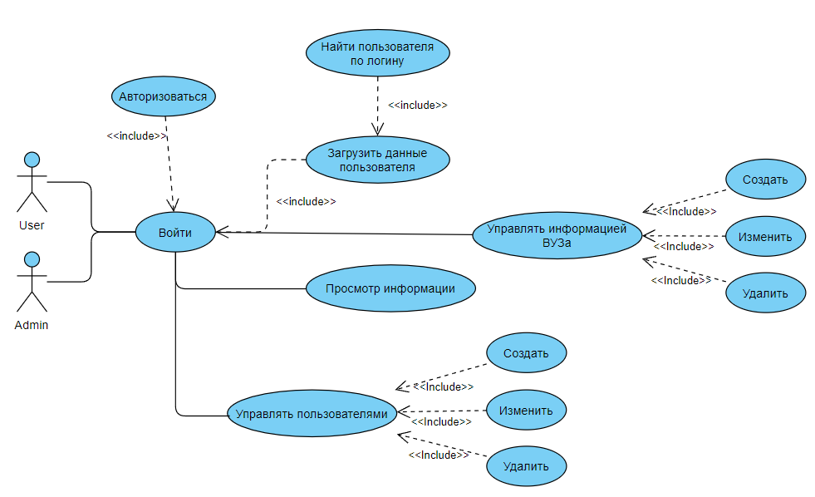

Контрольные вопросы и задания
- Для чего используется компонент «актер»?
Актер представляет собой любую внешнюю по отношению к моделируемой системе сущность, которая взаимодействует с системой и использует ее функциональные возможности для достижения определенных целей или решения частных задач.

- Назовите типы отношений между прецедентами.
- отношение ассоциации (association relationship);
- отношение расширения (extend relationship);
- отношение обобщения (generalization relationship);
- отношение включения (include relationship).

- Для чего используется компонент «примечание»?
Примечания (notes) в языке UML предназначены для включения в модель произвольной текстовой информации, имеющей непосредственное отношение к контексту разрабатываемого проекта.

